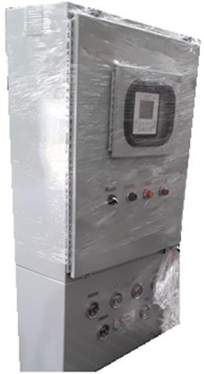

Generalidades

El tablero RMF-C puede controlar el paquete de compresión, acelerando el motor dependiendo de la carga que le indique el operador para el proceso.

No deja de monitorear las variables de proceso, para garantizar el mejor punto de operación del equipo, sin dejar protegido a todo el equipo.

Adaptable a cualquier ambiente de trabajo, gracias a su versión C1 D2, para ambientes peligrosos.

Lectura de señales análogas de presión entre etapas, señales digitales para niveles de líquidos e interfaz para enlace con el sistema de ignición del motor en tiempo real.

Tablero remanufacturado por ICI Industrial, para paquetes de compresores reciprocantes.

El paquete de compresión tiene la capacidad de manejar determinado volumen de gas natural, sometido a presiones de hasta 5,000 Psig.

Modelo: RMF-C

**Características**

Controlador dedicado para compresores.

Temperatura de operación hasta 85°c

Historial de los últimos 20 paros

Control PID

Transmisión inalámbrica

Control de velocidad por medio de gobernador con señal análoga (4 – 20 mA)

Módulos de expansión para mayor número de entradas

Comunicación entre sistemas de ignición para motores.

Control de tiempo del motor.

Pantalla monocromática.

**Tablero de control para compresores reciprocantes con motor de combustión**

# Seguimiento con el fabricante

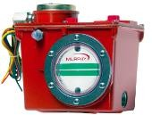

Cada tablero RMF, cuenta con un número de serie para identificación rápida por el usuario para acceso a manuales, diagramas, protocolos de pruebas, hojas de calidad.

Todos los tableros RMF, son probados en nuestra oficina por personal dedicado y especialista.

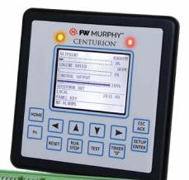

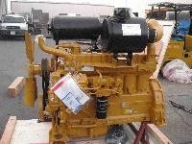

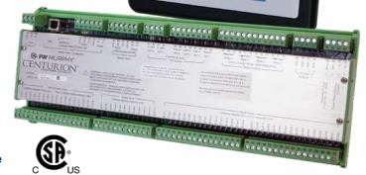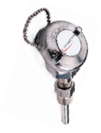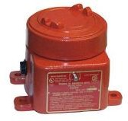

**Datos técnicos.**

**Alimentación**

24 VDC

**Puertos de comunicación**

2 puerto serial RS232-R2485 configurable 1 puerto USB tipo B (para configuración) **Tipos de señales**

Modbus RTU Slave (RS232 y 485)

Analógicas 4-20 mA (power loop) Digitales

**Puertos de interconexión**

32 entradas digitales (Configurables NO/NC)

20 entradas análogas (Configurables 4 – 20 mA o 0 – 5 VDC, hardware de 10 bits)

8 entradas para termocoples

2 entrada de frecuencia (pick up con rango de 30 Hz a 10 KHz)

16 salidas digitales (Configurables NO/NC) 6 salidas análogas

**Gabinete**

Nema 4X en acero inoxidable 316 clase1 div. 2 grupos B, C y D

**Clasificación de área**

Apto para clase1 div. 2 grupos B, C y D. Puede adaptarse para clase1 div. 1.